**Бавтрук Кулина (Bautrukowa Kulina)**

13 октября 1790 г – крещение дочери Параски (НИАБ 136-13-894, лист 11об, №71/1790-р (ориг)).

19 ноября 1794 г – крещение сына Филипа (НИАБ 136-13-894, лист 23об, №55/1794-р (ориг)), (РГИА 823-2-18, лист 251,№39/1794-р (коп)).

25 сентября 1799 г – крестная мать Лукьяна Балтромея, сына Дударёнков Демьяна и Катерыны с деревни Нивки (НИАБ 136-13-894, лист 39об, №37/1799-р (ориг)).

**НИАБ 136-13-894:** Лист 11об. **Метрическая запись №71/1790-р (ориг).**

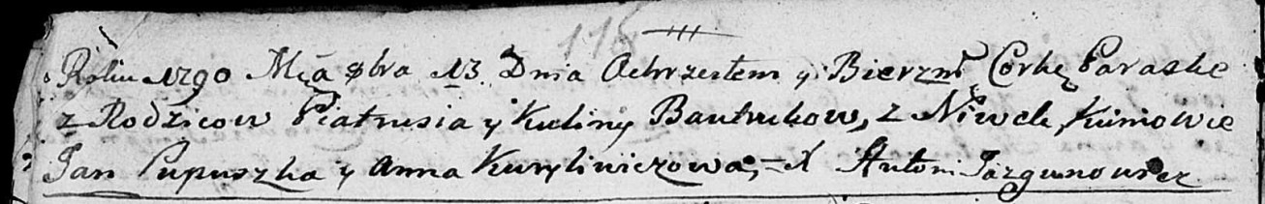

Дедиловичская Покровская церковь. 13 октября 1790 года. Метрическая запись о крещении.

Bautrukowna Paraska – дочь родителей с деревни Нивки.

Bautruk Piatruś – отец.

Bautrukowa Kulina – мать.

Pupuszka Jan - кум.

Kuryliwiczowa Anna - кума.

Jazgunowicz Antoni – ксёндз.

**НИАБ 136-13-894:** Лист 23об. **Метрическая запись №55/1794-р (ориг).**

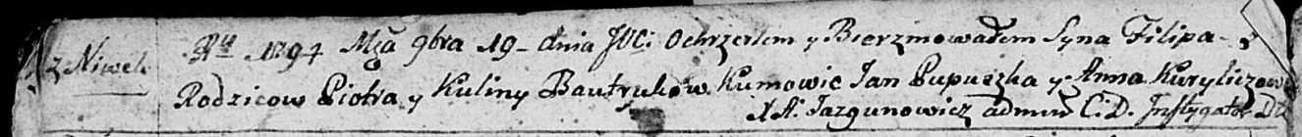

Дедиловичская Покровская церковь. 19 ноября 1794 года. Метрическая запись о крещении.

Bautruk Filip – сын родителей с деревни Нивки.

Bautruk Piotr – отец.

Bautrukowa Kulina – мать.

Pupuszka Jan - кум.

Kuryliczowa Anna - кума.

Jazgunowicz Antoni – ксёндз.

**РГИА 823-2-18:** Лист 251. **Метрическая запись №39/1794-р (коп).**

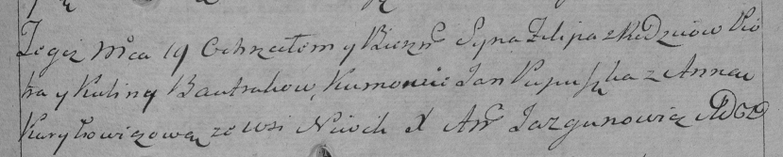

Дедиловичская Покровская церковь. 19 ноября 1794 года. Метрическая запись о крещении.

Bautruk Filip – сын родителей с деревни Нивки.

Bautruk Piotr – отец.

Bautrukowa Kulina – мать.

Pupuszka Jan – кум.

Kuryłowiczowa Anna – кума.

Jazgunowicz Antoni – ксёндз.

**НИАБ 136-13-894:** Лист 39об. **Метрическая запись №37/1799-р (ориг).**

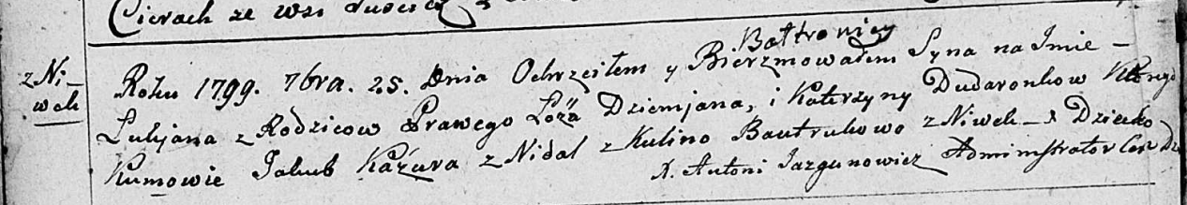

Дедиловичская Покровская церковь. 25 сентября 1799 года. Метрическая запись о крещении.

Dudaronek Łukjan Bałtromiey – сын родителей с деревни Нивки.

Dudaronek Dziemjan – отец.

Dudaronkowa Katerzyna – мать.

Kazura Jakub – кум с деревни Недаль.

Bautrukowa Kulina – кума с деревни Нивки.

Jazgunowicz Antoni – ксёндз.